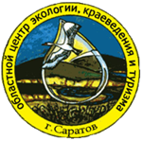

ГОСУДАРСТВЕННОЕ БЮДЖЕТНОЕ УЧРЕЖДЕНИЕ
САРАТОВСКОЙ ОБЛАСТИ ДОПОЛНИТЕЛЬНОГО ОБРАЗОВАНИЯ
«ОБЛАСТНОЙ ЦЕНТР ЭКОЛОГИИ, КРАЕВЕДЕНИЯ И ТУРИЗМА»

ОТДЕЛ
«ЦЕНТР КРАЕВЕДЕНИЯ, ЭТНОГРАФИИ И КУЛЬТУРЫ»

ВЫСТАВКА

к 7-ой годовщине
воссоединения Крыма с Россией
2014-2021

Автор-составитель А.В. Пузиков
2021 год

СТРАНИЦЫ ИСТОРИИ КРЫМ
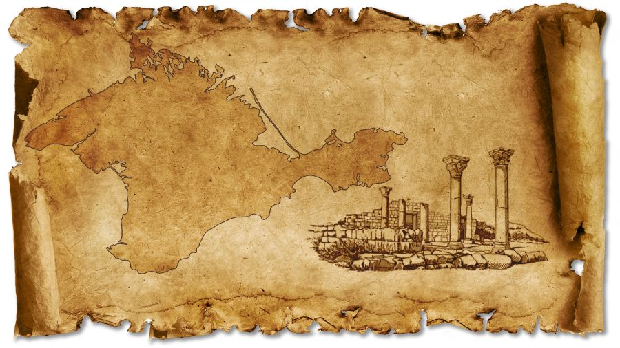
Крымский полуостров, он же Таврия, омывается Чёрным и Азовским морями.
Первые люди на полуострове появились ещё в палеолите, о чём свидетельствуют археологические раскопки стоянок Староселье и Киик-Коба.
В I тысячелетии до нашей эры на этой земле расселились племена киммерийцев, скифов и тавров.
С V века на несколько столетий Крым попадает под влияние Византии.
В VII-IX веках вся территория Крыма, за исключением Херсона, входят в зону Хазарского каганата.
В первой половине XII века Крым был захвачен монголо-татарами. В XIV-XV мощное государство Золотая Орда, в которую входил и Крым, начинает распадаться на ряд ханств: Казанское, Астраханское, Сибирское, Крымское (1443 год).
В 1475 году Крымское ханство стало вассалом Турции и использовалось ею как плацдарм для агрессии и нападении на русские земли.

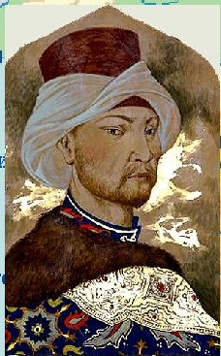 | 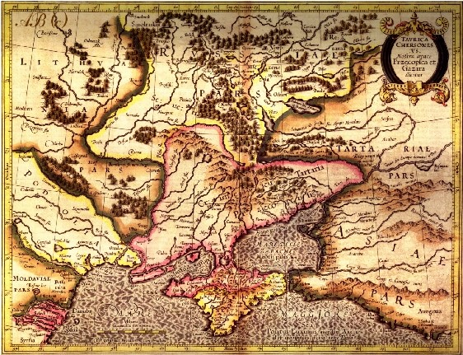 | 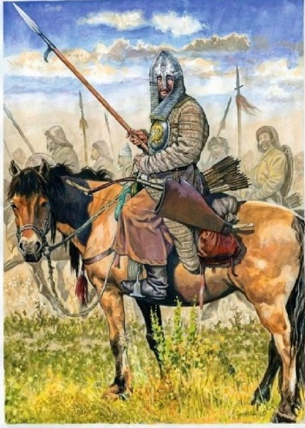

СТРАНИЦЫ ИСТОРИИ КРЫМ
РУССКО-ТУРЕЦКАЯ ВОЙНА 1768-1774
Осенью 1768 года Турция, подстрекаемая Францией и Англией, объявила войну России. Военные действия начались весной 1769 года.
Причины войны.
Турция стремилась расширить свою империю за счёт причерноморских земель.
Россия стремилась обезопасить южные земли со стороны Крымского ханства и притязаний Турции.
Возможность освоения причерноморских степей для развития хозяйства.
Ослабление Османской империи.
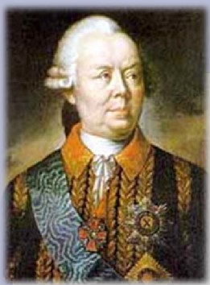  Пётр Алексеевич Румянцев-Задунайский – главнокомандующий русской армии | 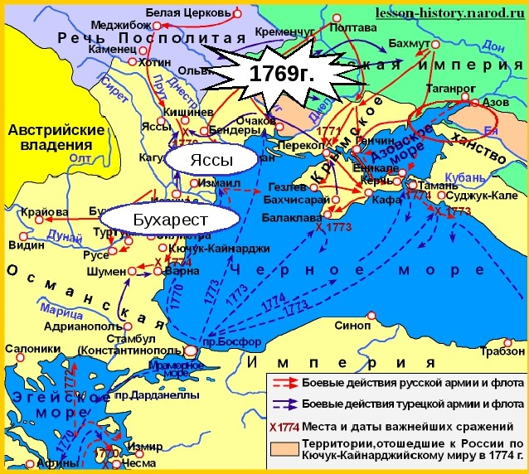
1770 год
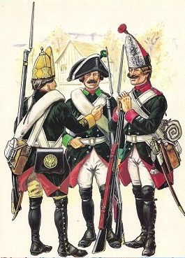 | Русская армия под командованием талантливого полководца П.А. Румянцева одержала победы на реках Ларга и Кагул (притоках реки Прут) и вышла к Дунаю. |  | 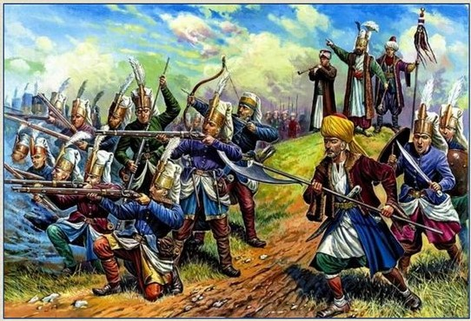
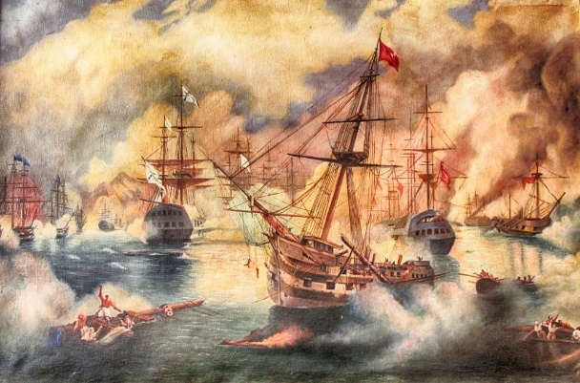 |  | В этот же 1770 год русский флот под командованием А.Г. Орлова и адмиралов Г.А. Спиридова и И.С. Грейга, выйдя из Петербурга, через Гибралтар вошёл в Средиземное море и в Чесменской бухте у берегов Малой Азии полностью уничтожили турецкую эскадру. Турецкий флот был блокирован в Чёрном море. |  | 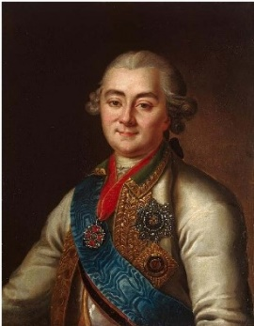  А.Г. Орлов

СТРАНИЦЫ ИСТОРИИ КРЫМ

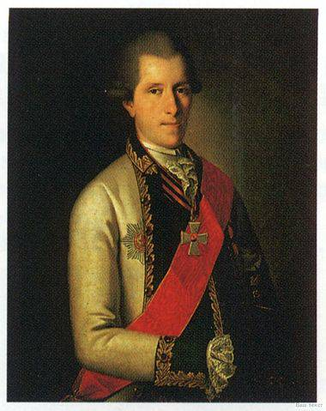  Самуил Карлович Грейг | 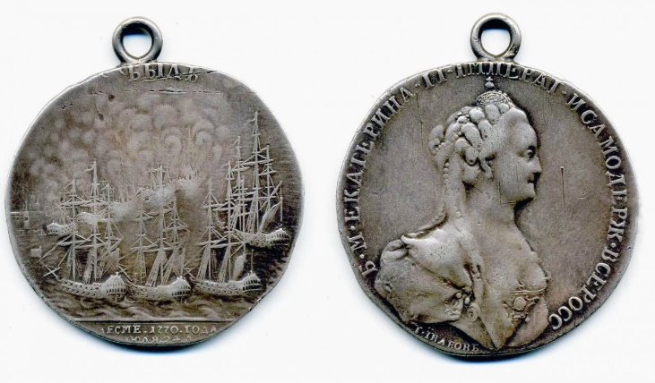  Медаль «В память сожжения при Чесме турецкого флота». 1770 г. | 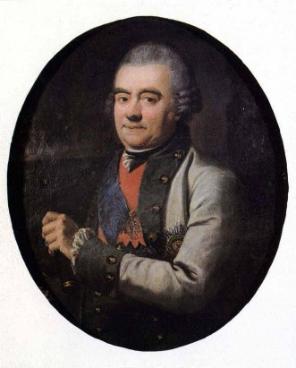Григорий Андреевич Спиридов
По распоряжению Екатерины II для прославления победы была воздвигнуты Чесменская колонна в Царском Селе (1778), а также построены Чесменский дворец (1774—1777) и Чесменская церковь святого Иоанна Предтечи (1777—1780) в Санкт-Петербурге. В память о Чесменской победе были отлиты золотые и серебряные медали. Имя «Чесма» носил эскадренный броненосец российского военного флота.
В июле 2012 г. Президент Российской Федерации В.В. Путин подписал поправки в закон «О днях воинской славы и памятных датах России», которые дополняют перечень дней воинской славы датой 7 июля — Днём победы русского флота над турецким флотом в Чесменском сражении. Чесменская победа является одной из самых блестящих побед русского флота
в военно-морской летописи России.

1771 год
В 1771 году начались военные действия в Крыму.
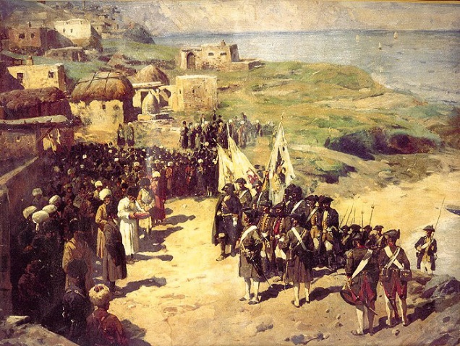  Крым | Русская армия под командованием Василия Долгорукова вторглась на полуостров Крым. Войска хана Салима III были разбиты. Бахчисарай разрушен, полуостров опустошён. Хан Салим III сбежал в Стамбул. Крымская знать сложила оружие и согласилась с воцарением Сахиба II Гирея. Крым был объявлен независимым от Османской империи. | 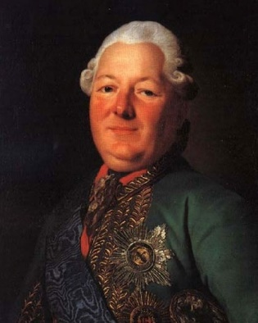  Генерал-аншеф, князь Василий Долгорукий
1772 – 1773 год
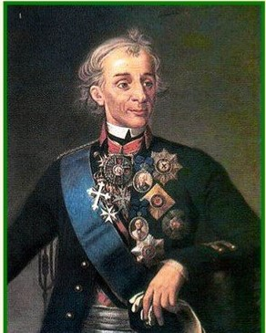 | Военные действия продолжались. Только когда русские войска под командованием Александра Васильевича Суворова взяли крепость Туртукай на Дунае, турки начали переговоры о мире.  «Слава Богу, слава вам, Туртукай взят, и я там», — писал Суворов Салтыкову. «Победителя не судят» такими словами отреагировала Екатерина II на взятие Туртукая Суворовым и прислала ему орден святого Георгия II-й степени за храброе и мужественное дело. | 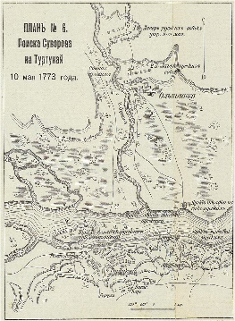

СТРАНИЦЫ ИСТОРИИ КРЫМ
1774 год
10 июля 1774 г. в деревне Кючук-Кайнарджи был заключен мир с Османской империей.

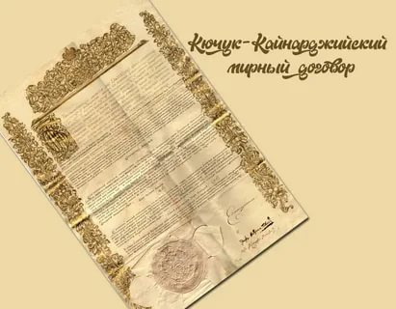 | К России отходили причерноморские города Керчь, Еникали, Кинбурн. Российской признавалась Кабарда на Северном Кавказе. Россия получила право иметь военный и торговый флот на Черном море. Торговые суда могли беспрепятственно проходить в Средиземное море через турецкие проливы Босфор и Дарданеллы. Дунайские княжества (Валахия, Молдавия, Бессарабия) формально остались за Турцией, но фактически Россия держала их под своей защитой. Турция обязывалась выплатить огромную контрибуцию в 4 млн. рублей. Но самой существенной потерей Блистательной порты являлось признание независимости Крымского ханства.

1777-1778 годы
«ГРЕЧЕСКИЙ ПРОЕКТ»
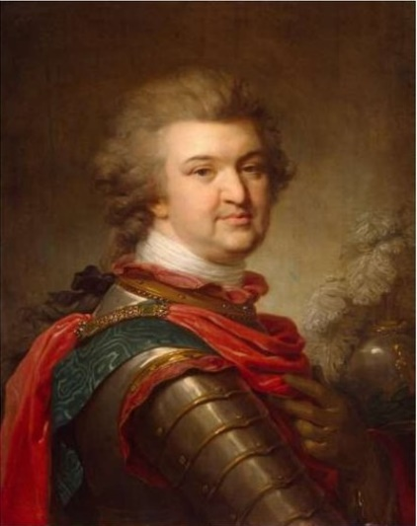  Князь Григорий Потёмкин-Таврический | В 1777-1778 гг. в России главнокомандующий Г.А. Потемкин, ставший первым лицом в государстве после императрицы, разрабатывал «греческий проект». Этот проект предусматривал изгнание Россией в союзе с Австрией турок из Европы, освобождение балканских христиан - греков, болгар, овладение Царьградом и возрождение Византийской империи. | 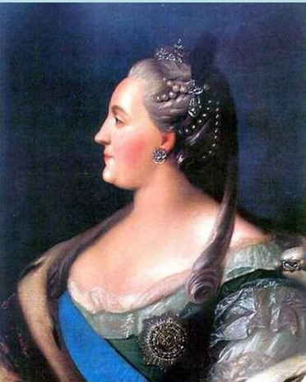  Императрица Екатерина II
1779 год
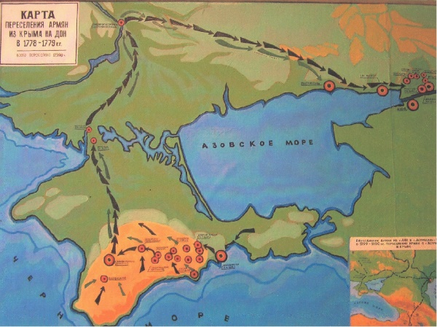 | 10 марта 1779 года подписали Айналы-Кавакскую конвенцию, по которой и Турция, и Россия вывели свои войска из Крыма, признав его независимость.  Начиная с ноября 1779 года А.В. Суворов, исполняя Указ Екатерины II, в течение года вывозит из Крыма всё христианское население. Это переселение было организовано с целью ослабить экономику Крымского ханства, так как армяне и греки в отличии от крымских татар, были преимущественно земледельцами и ремесленниками. Ханская казна основывалась на их налогах. С исходом христиан ханство было обескровлено и разорено.  В 1779 году переселённые армяне основали город Нахичевань-на-Дону, а греки-Мариуполь.

СТРАНИЦЫ ИСТОРИИ КРЫМ
1783 год
ВХОЖДЕНИЕ КРЫМА В СОСТАВ РОССИИ

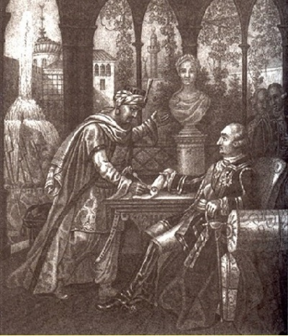Князь Потёмкин принимает Крым в подданство России | В феврале 1783 года последний крымский хан из рода Гиреев-Шахин-Гирей – подписал отречение от престола и покинул Бахчисарай. Значительная часть масульманского населения эмигрировала в Турцию.  8 апреля 1783 г.  Екатерина II  обнародовала указ о включении Крыма в состав России. Новоприсоединенные крымские владения называли Тавридой. Фаворит императрицы Григорий Потемкин (князь Таврический) должен был заботиться об их заселении, развитии хозяйства, строительстве городов, портов, крепостей. | 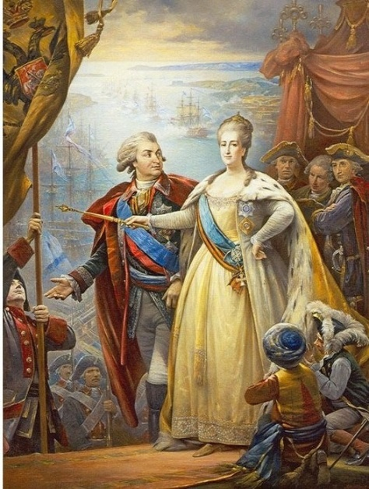
ЧЕРНОМОРСКИЙ ФЛОТ. СЕВАСТОПОЛЬ.
1783 год является также годом создания Черноморского флота России. Главной базой создаваемого русского Черноморского военного флота должен был стать Севастополь в Крыму. Этот город строили на земле древнего Херсонеса, известного в русских летописях под именем Корсунь  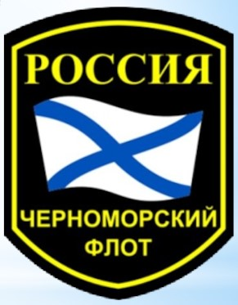 | 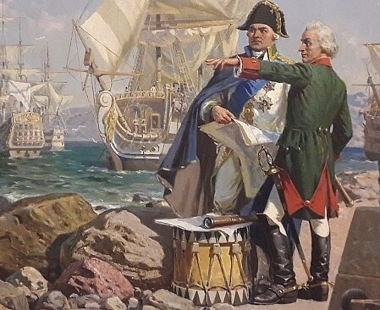  А.В. Суворов и Ф.Ф. Ушаков в Севастополе
1784 год
Указом Екатерины II от 2 февраля 1784 года была учреждена Таврическая губерния под управлением князя Г.А. Потемкина, состоящая из Крымского полуострова и Тамани.  В Указе было сказано: «...полуостров Крым с землею, лежащей между Перекопа и границ Екатеринославского наместничества, учреждая областью, под именем Таврической. | 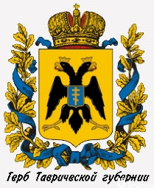

СТРАНИЦЫ ИСТОРИИ КРЫМ

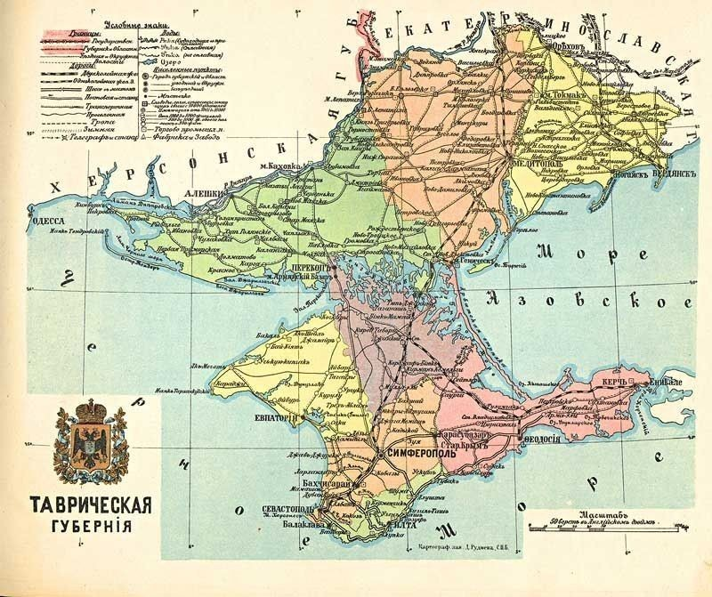
КРЫМСКАЯ ВОЙНА (1853-1856)
Причины войны.
- столкновение интересов России с Англией, Францией, Австрией на Ближнем Востоке и Балканах;
- стремление Турции вернуть Крым, Кавказ и влияние на Балканах.
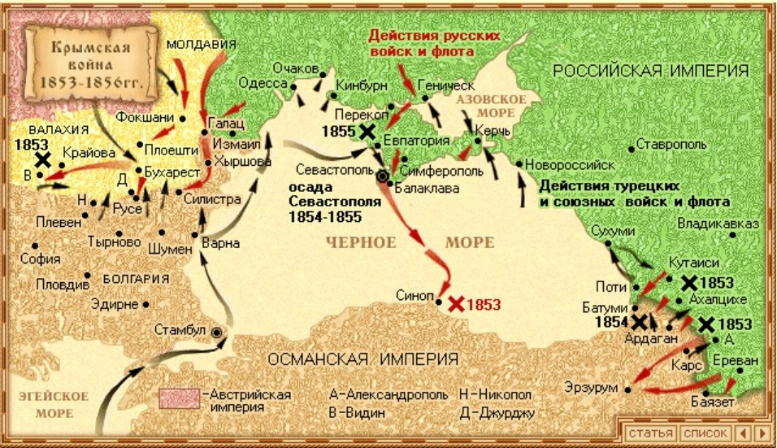

СТРАНИЦЫ ИСТОРИИ КРЫМ

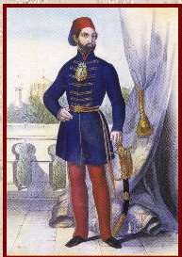  Турция  Абдул-Меджит  союзники:  Англия, Франция, Сардиния | Основные события Крымской войны  18 ноября 1853 года – Синопское сражение.  Март 1854 года Англия и Франция объявляет войну России.  Сентябрь 1854 года высадка англо-французских войск в Крыму.  16 сентября 1854 г. – 27 августа 1855 г. –  оборона Севастополя.  18 марта 1856 года – подписание Парижского мирного договора.  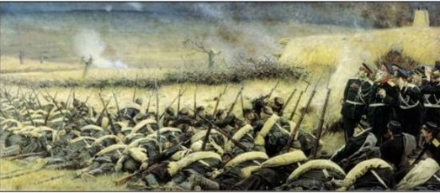 | 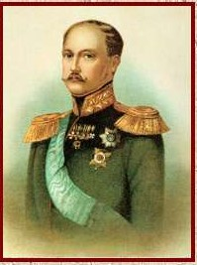  Россия  Николай I  Александр II  нет союзников
СИНОПСКОЕ СРАЖЕНИЕ
18 ноября 1853 года отряд кораблей Черноморского флота под командованием вице-адмирала
П.С. Нахимова за три часа разбил и сжёг в Синопской бухте лучшую турецкую эскадру.
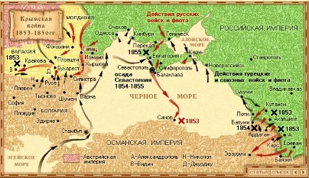  Синопский бой | Это было первое сражение Крымской войны и последнее сражение парусного флота в истории. Победа русского флота послужила причиной вступления в войну Великобритании и Франции на стороне Турции. | 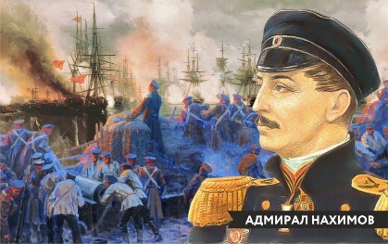
ОБОРОНА СЕВАСТОПОЛЯ
Первая (вторая была во время Великой Отечественной войны, в 1941-1942гг.) оборона Севастополя (главная база Черноморского флота) длилась почти год – 349 дней, с 16 сентября 1854 года по 27 августа 1855 года. Блокада Севастополя стала кульминацией Крымской войны. В первые дни блокады 7-ми тысячный гарнизон города противостоял 60-ти тысячному англо-французскому десанту.
Севастопольскую оборону возглавлял начальник штаба Черноморского флота вице-адмирал В.А. Корнилов, а после его гибели - командующий эскадрой вице-адмирал П.С. Нахимов.
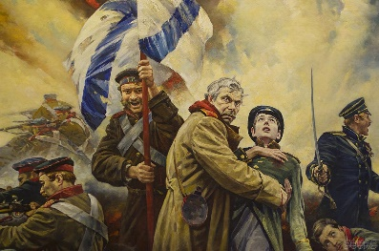 | Исход Севастопольской обороны предрешил захват противником 9 сентября 1855 года Малахова кургана. Дальнейшая оборона города была бессмыслена. Отступающими русскими войсками город был подожжён, пороховые погреба взорваны, корабли затоплены. | 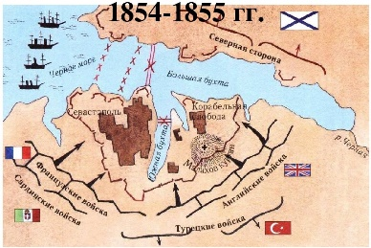
Это поражение стало ключевым и послужило импульсом к завершению войны.
Во время обороны Севастополя погибли адмиралы Корнилов, Нахимов, Истомин.
Итоги войны. Парижский мирный договор (18 марта 1856 г.)
- России вернули Севастополь в обмен на турецкую крепость Карс;
- Россия потеряла устье Дуная;
- Чёрное море получало статус нейтрального, что лишало Россию и Турцию иметь здесь военный флот.

СТРАНИЦЫ ИСТОРИИ КРЫМ

1874 год
В Крыму строится железная дорога, соединившая его с материковой Россией. Отныне полуостров начинает развиваться как курортный регион империи.

1918 год
После революционных событий в Петрограде в 1917 г. в январе 1918 г. большевики взяли власть в Феодосии, Керчи, Ялте и Симферополе.

ВЕЛИКАЯ ОТЕЧЕСТВЕННАЯ ВОЙНА 1941-1945гг.
Героическая оборона Севастополя.
30 октября 1941 г. – 4 июля 1942 г.
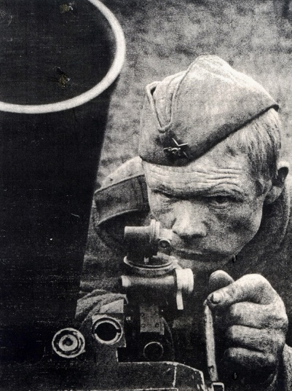 | Оборона Севастополя продолжалась 250 дней и является примером массового героизма и самопожертвования советских войск и ополчения. В борьбе за Севастополь противник потерял около 300 тыс. убитыми и ранеными. За проявленное мужество в обороне Севастополя 46 воинов были удостоены звания Героя Советского Союза.  В ознаменовании подвига защитников города 22 декабря 1942 года была учреждена медаль «За оборону Севастополя», которой награждено свыше 39 тыс. человек. | 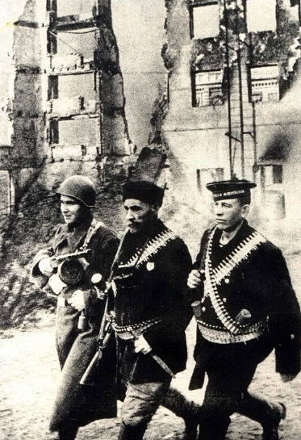
Указом Президиумом Верховного Совета СССР от 8 мая 1965 года город-герой Севастополь был награждён орденом Ленина и медалью «Золотая Звезда»

1954 год
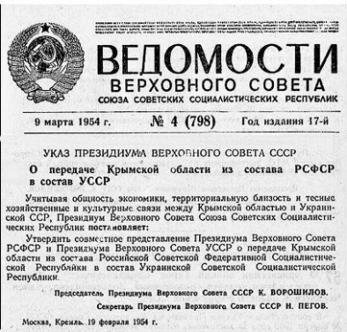 | 19 февраля  1954 года  Президиум Верховного Совета СССР издал Указ  «О передаче Крымской области из состава РСФСР в состав УССР». Последствия этой политической ошибки начали сказываться спустя полвека. | 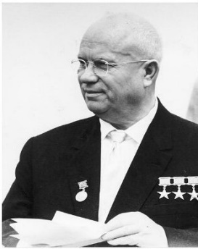  Никита Сергеевич Хрущёв, первый секретарь ЦК КПСС (1953-1964)

СТРАНИЦЫ ИСТОРИИ КРЫМ

1991 года
ДЕНЬ РЕСПУБЛИКИ КРЫМ
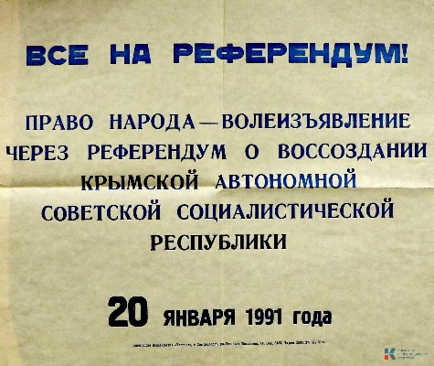 | 20 января 1991 года  в Крыму состоялся референдум,  на котором за воссоздание Крымской АССР проголосовало большинство жителей (82.37%). Однако Верховная рада Украины мнение крымчан проигнорировала. | 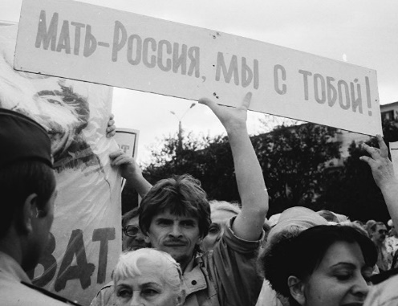
2014 год
КРЫМСКАЯ ВЕСНА
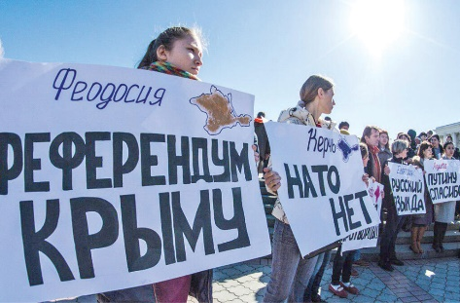 | 11 марта2014 года  Верховный Совет Крыма и Севастопольский городской совет приняли Декларацию о независимости Автономной Республики Крым и Севастополя.

16 марта 2014 год  в Крыму состоялся референдум, в котором, по официальным данным, приняло участие около 82 % избирателей, из них 96 % проголосовали за вхождение в Российскую Федерацию. | 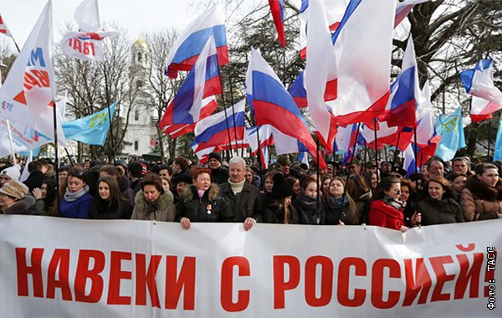

СТРАНИЦЫ ИСТОРИИ КРЫМ

17 марта 2014 года
Республика Крым и Севастополь обратились с просьбой о присоединении к России.
18 марта 2014 года
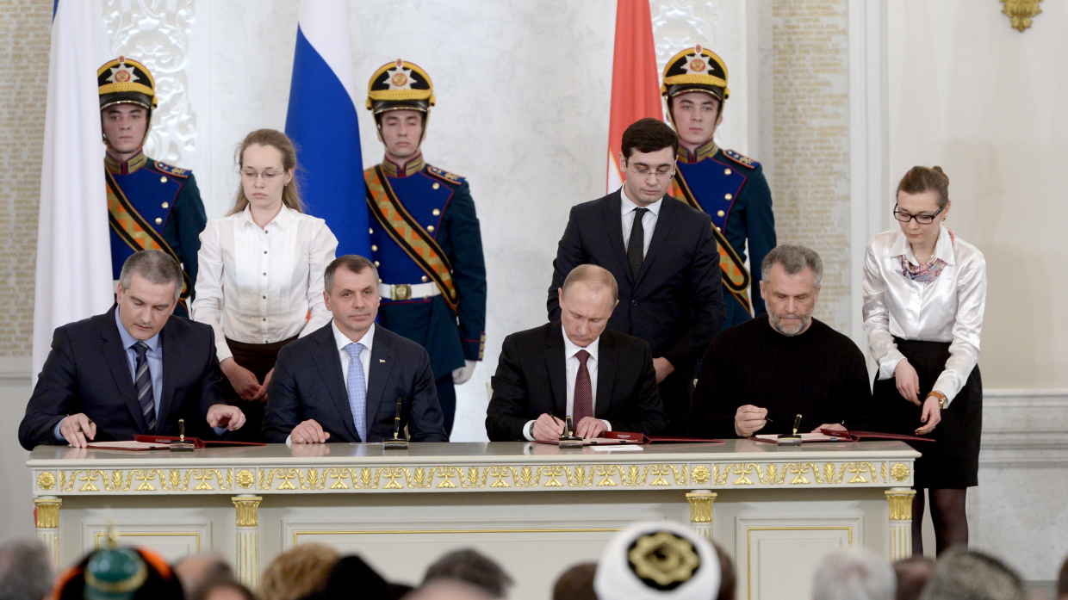
подписан межгосударственный Договор между Российской Федерацией, Республикой Крым и Севастополем о принятии их в состав Российской Федерации.

